**Foto – Patchwork**

**1. Autorzy projektu**

* Szymon Antkowiak
* Ihnatsi Yermakovich
* Piotr Ptak

# 2. Opis projektu

Założeniem projektu jest opracowanie aplikacji desktopowej, której zadaniem będzie implementacja

idei patchworku, polegającej (w tym wypadku) na zszywaniu fragmentów obrazów w jedną całość

wraz z funkcjonalnością umożliwiającą zapisywanie otrzymanych obrazów.

**3. Założenia wstępne przyjęte w realizacji projektu**

Dopuszczalnym formatem plików jest .jpeg, po przekroczeniu maksymalnej ilości obrazów (5)

użytkownik komunikowany jest o wystąpieniu błędu, nie można wykonać algorytmu na pustym,

niezaładowany zdjęciu, użytkownik nie ma możliwości przełączania między zdjęciami w

momencie w którym został wciśnięty przycisk patch. Przycisk ‘apply changes’ dostępny jest po

ponownym kliknięciu na przycisk patch. Użytkownik posiada możliwość cofnięcia zmian za

pomocą prawego klawisza myszy (o jeden krok) bądź wyczyszczenia obecnej krzywej za pomocą

punktu w menu lub skrótu klawiszowego. Stosując algorytm patch, po naciśnięciu po za granice

obrazu, użytkownik otrzymuje komunikat o błędzie.

# 4. Analiza projektu

* Specyfikacja danych wejściowych

Zdjęcia w formacie jpeg

* Opis oczekiwanych danych wyjściowych

Zdjęcia w formacie jpeg

* Zdefiniowanie struktur danych

Formaty danych wxWidgets: wxBitmap, wxImage a także kontenery takie jak std::array, std::vector oraz klasy Vertex i Polygon (zdefiniowane przez twórców oprogramowania).

* Specyfikacja interfejsu użytkownika

Iinterfejs opracowany przy użyciu biblioteki wxWidgets.

Po uruchomieniu programu, użytkownik widzi następujące okno:

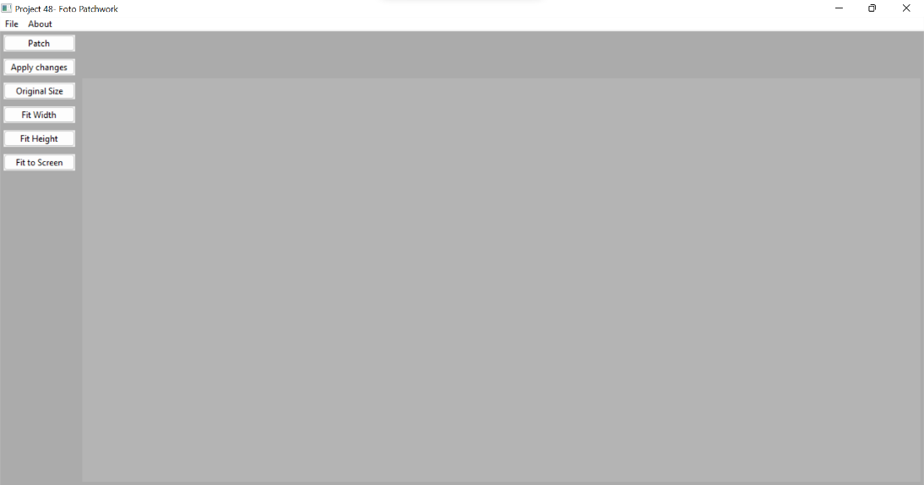

Jest ono wymiarów 800 x 600 (domyślnie może być zmieniane)

Podstawowa funkcjonalność programu zawarta jest w przyciskach znajdujących się po lewej stronie interfejsu:

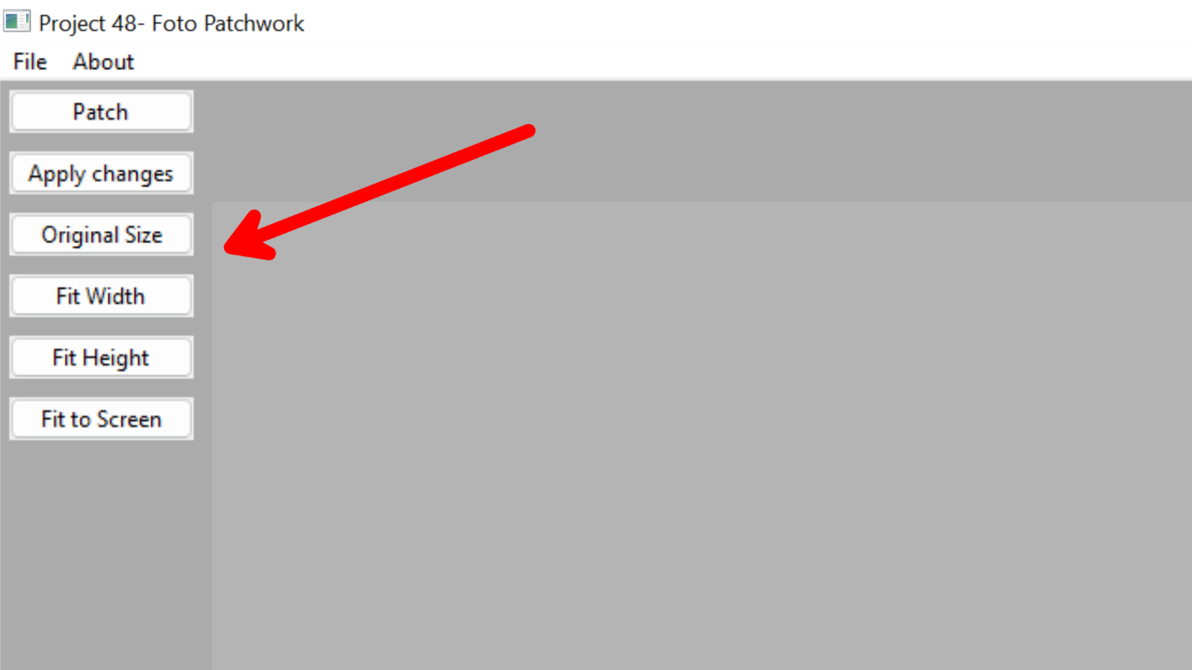

Przyciski umożliwiają dokonanie następujących czynności:

* wykonanie algorytmu patch
* zaaplikowanie zmian dokonanych algorytmem na zdjęcie będące tłem
* skalowanie zdjęcia do oryginalnego rozmiaru
* skalowanie zdjęcia poprzez dopasowanie szerokości do szerokości panelu (z zachowaniem skali)
* skalowanie zdjęcia poprzez dopasowanie wysokości do wysokości panelu (z zachowaniem skali)
* skalowanie zdjęcia do rozmiarów panelu

Kolejne funkcjonalności znajdują się w menu zaprezentowanym poniżej:

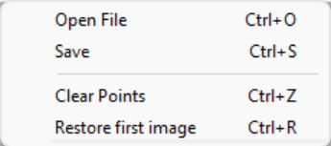

* Pierwsza opcja umożliwia otworzenie do 5 obrazów w formacie jpeg (pierwsze załadowane zdjęcie jest uważane za tło),
* Druga opcja umożliwia zapisanie zdjęcia do pliku w formacie bmp
* Dwie ostatnie opcje odpowiadają za:
* Clear points – wyczyszczenie współrzędnych figury, która służy w algorytmie patch
* Restore first image – przywrócenie oryginalnego wyglądu pierwszego obrazu.

W drugim menu znajdują się następujący przyciski:

* Pierwsza opcja wyświetla informacje o autorach
* Druga opcja prowadzi informacje na temat licencji

Po załadowaniu dwóch obrazków i dopasowaniu rozmiaru do wymiarów panelu, aplikacja wygląda następująco:

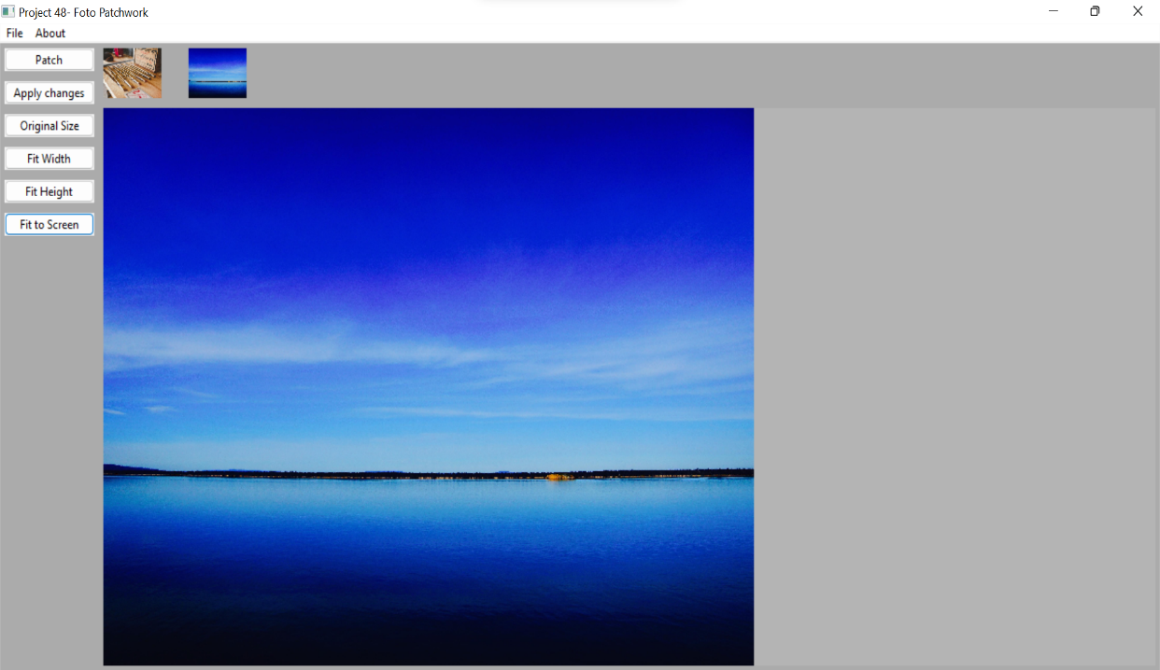

Natomiast przykładowy rezultat, który można otrzymać w wyniku zastosowania programu:

Ponadto wspomnijmy, że obszar wycinania można przesuwać za pomocą klawiszy (strzałek), co pozwala na bardziej dokładny wybór obszaru wycinania.

1. **Podział pracy i analiza czasowa**

* Analiza projektu, wymagań, ustalenie pryorytetów oraz kolejności wykonania zadań – 3h
* Regularne spotkania w celu omówienia postępu oraz planowanie kolejnych kroków – 1h tygodniowo
* Tworzenie okna głownego oraz podstawowego layout – 3h + 3h (zakładany czas na modyfikację)
* Ładowanie obrazów, ich wyświetlanie oraz przełączenie – 8h
* Wycinanie fragmentów zdjęcia dowolną zamkniętą krzywą – 16h
* Blending - 3h
* Team building – 5h
* Inne działalności wspierające projekt (w tym dokumentacja, prowadzenie repositorium, release) – 10h

Projekt został wykonany zespołowo z myślą o scrum. Każdy z powyższych punktów został podzielony na małe zadania, została dokonana wspólna ocena trudności każdego zadania oraz wstępne omówienie możliwych realizacji. Każdy autor miał możliwość wyboru interesującego go zadania oraz w realizacji go w miłej towarzyskiej atmosferze. Po ukończeniu projektu została podjęta decyzja, o kontynuacji współpracy zespołowej też w innych projektach.

1. **Opracowanie i opis niezbędnych algorytmów**

* Algorytm (zmodyfikowany pod potrzeby projektu): [How to check if a given point lies inside or outside a polygon? - GeeksforGeeks](https://www.geeksforgeeks.org/how-to-check-if-a-given-point-lies-inside-a-polygon/).
* Algorytm blendingu, stosowany przy zszywaniu zdjęć.

# 7. Kodowanie

# Wykorzystaliśmy Visual Studio 2022, w celu kontrola wersji zastosowaliśmy git, a w celu przechowywania komitów został wykorzystany github.

# 8. Testowanie

Aplikacja została przetestowana przez end userów na różnych urządzeniach z różnymi systemami operacyjnymi.

**9. Wdrożenie, raport i wnioski**

Aplikacja stabilnie działa we wszystkich przetestowanych sytuacjach. Zszywanie się odbywa metodą blendingu.